2025富邦公益大使
公共事務組 2025-10-29
為促進早期療育兒童多元學習與社會互動交流，新竹市天主教仁愛基金會辦理2025「早療共融—幸福時光・探險啟航」，活動包含親子共融及外出體驗等活動，提升早療兒童多元學習與社交能力，並紓解家庭的照顧壓力，本計畫包含三大主題：
一、【親子樂融融】
每周1次在親子遊戲基地裡，孩子們可以用眼睛看、耳朵聽、雙手摸，開啟感官體驗小冒險！家長們也能在互動中學到教養技巧，彼此交流、一起成長。
二、【親子樂時光】
每2個月辦理親子共融活動，透過DIY手作、繪本故事分享，家長與孩子一起動手做、開心玩~溫馨的親子時光也讓社區孩子與早療孩子自然互動，打造友善共融的環境。
三、【小小探險家的奇幻冒險之旅—微世界篇】
2025年10月18日，仁愛帶著17位弱勢家庭的早療兒童，前往小人國主題樂園，展開奇幻冒險！由14位熱情的富邦志工，陪伴孩子一起搭小火車、看世界建築模型、體驗好玩的遊樂設施、享用美味的餐點。透過一天的歡樂互動，小朋友們與志工培養了好默契、好感情，在開心學習中累積了豐富的探索經驗，大家在活動中都有滿滿的收穫。
感謝 富邦慈善基金會愛心支持以及富邦志工的溫暖陪伴，讓孩子的成長旅程充滿愛與幸福。
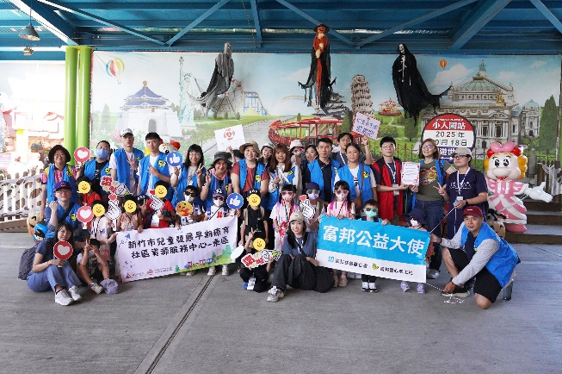 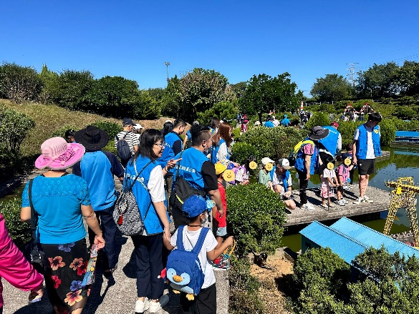
圖1：14位富邦志工、17位早療兒童及6位仁愛社工在小人國主題樂園大合照
圖2：富邦志工陪伴早療兒童遊玩小人國
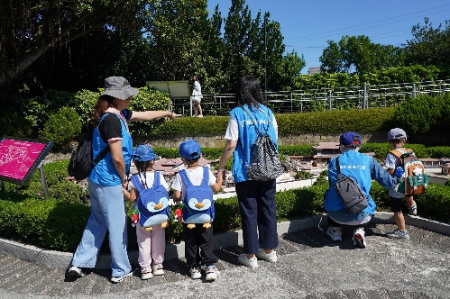 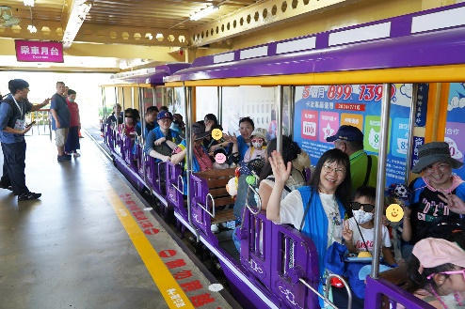 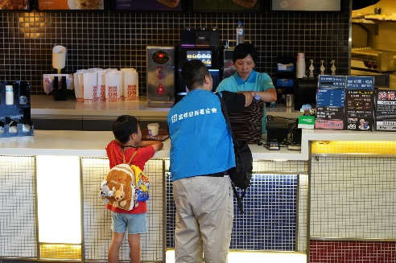
圖3：富邦志工陪伴早療兒童欣賞小人國的迷你建築模型
圖4：富邦志工陪伴早療兒童搭小火車
圖5：富邦志工(中)陪伴早療兒童(左)點餐
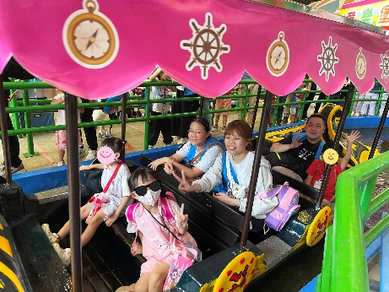 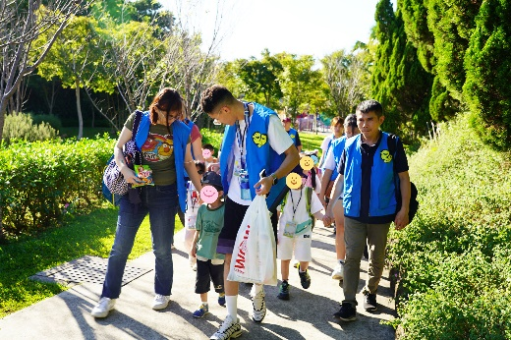 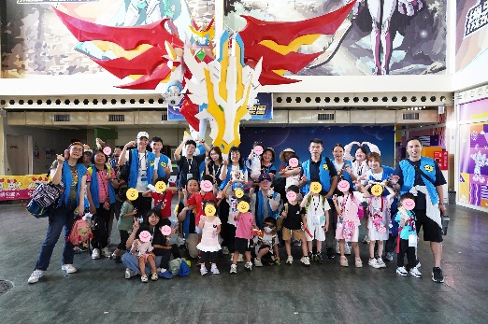
圖6：富邦志工陪伴早療兒童玩遊樂設施
圖7：富邦志工牽著早療兒童逛小人國園區
圖8：富邦志工與早療兒童及仁愛社工大合照
1.仁愛基金會最新消息：https://www.charity.org.tw/news/index/2239
2.仁愛基金會FB粉絲專頁：https://www.facebook.com/share/p/17HYsJVcKU/
